JC-JXFM110锤式旋风磨

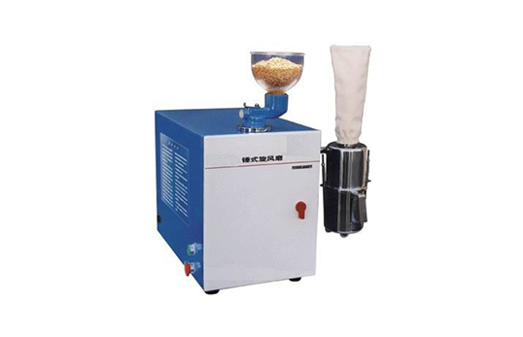
一、产品介绍
JC-JXFM110 锤式旋风磨是一种外形美观、结构紧凑、操作简便、运转平稳、经久耐用的粉碎设备。
二、产品参数
工作电源：AC220±10V 50Hz
电机功率：1100W
工作室直径：110mm
磨锤转速：16800r/min
筛板孔径（mm)： 0.5、0.8、1.5mm
外形尺寸(mm)：530mm×530mm×650mm
整机重量：51kg
三、产品特点
·高速、高效、粉碎物细小。样品经高速磨锤击成细小均匀粉末，随高速气流通过不锈钢筛进入集成
器制备成样品。
·箱体内壁粘贴国内先进的吸隔音材料，噪声低于国内外同类产品。
·电机内置温度保护器，一旦电机超过设定温度会自动停机，待温度降至正常后，又能重新启动。
·锤式旋风磨可直接安装自动喂料器，可有效控制较高水分样品及有壳谷物样品的进料速度，改善粉
碎效果。
·粉碎样品适用于面筋数量、质量、谷物粘度、小麦降落数值、近红外成分等指标测定。
·锤式旋风磨操作简便，内置保护开关，使用安全。
·锤式旋风磨不适用测定样品水分。

聚创环保为您提供全面的技术支持和完善的售后服务！详情咨询：0532-67705302

